生产干部管理赋能与卓越管理能力提升
----3天2夜-翻转课堂式训练营
【课程背景】
在企业内部，不同成员各司其职，通力协作，共同创造佳绩。这种成功，有赖于成员与成员之间的密切合作。但是，有些时候，由于不同的文化历史、不同的利益诉求以及不同的工作方式与习惯，使得团队之间的相互配合不够协调，内耗增大，以致影响企业整体目标的实现。管理者带队伍，将一群人凝聚成一支团队，不能只靠大声呼喊：“我们一定要加强团队合作，要讲奉献，要齐心协力……”打造一支高绩效团队，需要弯下腰一步步夯实基础。
【课程收益】
◆ 认识团队中不同角色的特点，重视他人贡献，优势互补，彼此欣赏；
◆ 准确认定在团队中的自我价值，倡导无私奉献精神，积极与他人协作；
◆ 关注团队整体目标，整合团队资源，提升绩效，共同创造佳绩；
◆ 体验团队发展的不同阶段需要面临的独特问题，探寻解决途径；
◆ 统一认识，提倡换位思考，加强领导与员工的相互理解；
◆ 建立坦诚交流、积极宽容的团队沟通氛围；
◆ 增强员工归属感，提高团队凝聚力；
◆ 掌握团队建设与团队融合管理的方法与技巧
◆ 融合不同的文化，整合心态，产生强大合力，面对新的竞争形势。
◆ 掌握内部沟通技巧，创造众人一体的团队氛围，并遍布到组织全面的活动。
◆ 培养团队成员互相尊重、互相信任、彼此关爱的意识，使他们勇于承担责任并全面合作、鼎立奋进，共同创造卓越的成果。
【课程价值】
* 促进团队融合，增强团队凝聚力，塑造团队精神；
* 挖掘自我潜能，树立积极心态和良好的心理素质；
* 培养团队成员间的感情，提高团队间的默契程度；
* 构架和谐沟通交流渠道、锻造企业团队核心竞争力；
* 培养高效能习惯，强化参训学员执行能力；
* 建立员工归属感，树立感恩心态，提升凝聚力；
* 统一团队价值观，强化员工的主人翁责任感。
* 增强上下级、同事之间的感情交流，彼此包容，使员工的流动率降低到一个可接受的水平内；打造一个能适应现代企业管理需要的卓越团队。
◆ 在学习专业技能模块中让学员在不增加人力设备和资源的情况下向布局要效益，向动作要效益，向平衡要效益，向流程要效益，向现场管控要绩效，向人员管理要绩效。精益改善。

【授课方式】
◆ 课程设置：每节设定“一个主题，一个场景，一个痛点、一个工具、一个任务的五个一结构，确保课程听的懂、拿得走、用得上、有成效 ；
◆ 效果检验：思维引导、工具运用、标准梳理、成果转化；
◆ 课堂场景：理论讲授+视频赏析+数据分析+案例分享+工具解说+实际操作演练+分组讨论+结果发布+讲师点评+问题答疑课后作业+内容考试与标准答案+改善计划+课后工具包
【课程大纲】： 课时3天2夜版，共24小时，
第一部分、高效团队的融合基础与团队协作核心---课时1.5H
◆ 观点解析：缺乏“团队精神”的群体不过是乌合之众
◆ 知识学习：团队到底是什么？
◆ 案例讨论：优秀团队的条件与画像
◆ 基础知识：团队构成的“三大要素”
◆ 基础知识：建设团队的四个关键环节
◆ 工具方法：如何甄选辨别合适的队员
◆ 工具方法：组建团队的四种关系
◆ 工具方法：赋能团队三大关键步骤
◆ 问题解析：为什么人多力量却不一定大
◆ 问题解析：以一当十并不难，难的是以十当一
◆ 观点讲解：时代需要英雄，更需要伟大的团队
◆ 观点讲解：没有完美的个人，只有完美的团队
◆ 观点解析：团队建设与企业价值观之间的关系
◆ 工具方法：团队努力程度与领导行为有效性分析
◆ 观点讲解：团队融合的最终目的是强化执行力，提升团队绩效
第二部分、融合洞察车间团队与班组建设 ---课时1.5H
◆ 观点解析：管理者扮演的三种新角色：教练，伙伴，顾问；
◆ 观点解析：团队领导的三元色策略：威信，威仪，威严；
◆ 案例互动：团队成员性格类型分析：和平型，活泼型，完美型，力量型；
◆ 案例互动：团队的三种情形——你的团队属于哪种类型？
◆ 案例分析：情境领导力之指挥型，教练型，支持型，授权型
◆ 工具方法：你了解你的团队吗？每个人？
◆ 管理思考：8590后真的不行吗？
◆ 管理忠告：不要把部属标签化来管理
◆ 管理思考：反思60后、70后现状与管理迷失
◆ 知识学习：个性是每个人的本性化基本表现
◆ 工具方法：带好下属的三必清方法实践
◆ 落地转化：团队成员/骨干成员身份户口簿
◆ 工具方法：如何建设“班校家”模式班组？
◆ 工具方法：如何将班组建设成为班组成员的精神家园
◆ 工具方法：如何将班组建设成为班组成员的乐业福田
◆ 工具方法：如何将班组建设成为班组成员的成长摇篮
◆ 工具方法：如何将班组建设成为班组成员的成长舞台
◆ 方法战术：了解60、70、80与90后员工的三步曲
◆ 案例实践：马斯洛需求层次对了解团队成员的运用实践
◆ 管理忠告：每个人是独一无二的！每个人都是有缺点的！
◆ 方法战术：每个年龄阶层员工的心理特征/心理需要/价值观
【本单元干货执行工具】：三元色策略、性格测试法、带好部属三必清法、团队成员身份户口簿、骨干成员身份户口簿、班校家班组建设模式、了解员工情况三步曲。
第三部分、向带教管理要执行力，提升团队绩效 ---课时1.5H
◆ 思路方法：部属带教与培训的五大困惑，怎么办？
◆ 店面培训五个老大难问题：
◆ 思路方法：新员工不想学、老员工抗拒学、学习后不去用怎么办
◆ 工具方法：《培训积分制》落地工具方法
◆ 工具方法： OJT教练模型四步法
◆ 工具方法：解决岗位技能不足问题，现场怎么操作？
◆ 工具方法：“部属带教机制“”人才辈出，如何操作？
◆ 工具方法：人才复制：“新人”到“熟手”要经过几套“模具”的加工？
◆ 工具方法：如何快速让新人上岗？《新人七天带教计划表》
◆ 工具方法：如何快速让新人上岗？《师徒制契约书》
◆ 工具方法：老员工3洗5会训练计划表
◆ 现场演练：好教练让员工走的更远，
◆ 工具方法：员工1312离职现象解密教练术
◆ 观点解析： 育对人企业才能基业长青，责任在一线管理者。
◆ 管理忠告：有绩效是一线班组长培养人才/带团队的天条
【本单元干货落地工具】：OJT教练技术、三不二有指导原则、新人带教追踪卡、带教机制三部曲、新人7天带教计划表、老员工3洗5会训练计划表、拔刺会、团队带教五步法
第四部分、向威信管理要执行力，提升团队绩效
---课时1.5H
◆ 观点解析：没有威信就没有执行力
◆ 案例分享：《我是谁？》角色排序的启示
◆ 思路方法：如何做好“五好”角色，理顺角色转换的执行力？
◆ 工具方法：威信塑造的359工程，让员工立马服你，如何做到？
◆ 思维转换：威信来自领导思维方式改变：由工地“包工头”到佛堂“观世音”的四大转变
◆ 观点解析：为什么头脑里只有干活思维，没有管理思维？
◆ 工具方法：交付工作三步法；
◆ 工具方法：有效授权三部曲；
◆ 工具方法：由内而外法行为改变五环法；
◆ 工具方法：纵向横向执行力系统构成
◆ 工具方法：如何通过提升团队凝聚力来获得威信？
◆ 观点解析：为什么团队人心散、凝聚力差？
◆ 工具方法：如何打造高凝聚力团队的“136铁军”模板？
◆ 案例分析：海底捞是如何通过“家”文化领导，快速提升凝聚力、执行力与战斗力的？
【本单元干货落地工具】：“班三角”执行力模型、全员操心法、威信塑造359工程、交付工作三步骤、授权三部曲、100%制度落地五部曲

【当天知识复盘与实操训练】 -------课时3 H
- 消化当天课程所有的知识点和工具方法，利用头脑风暴法或者世界咖啡的方法小组讨论本小组转化课题与培训落地作业。
- 分享讨论心得体会，收获点、个人成长点。
- 预习明天课程内容、完成当天个人作业和小组作业。

第五部分：生产干部专业管理能力赋能与实战训练 ---课时6H
1、现场5S管理的精髓
◆ 案例讲解： 5S推行的要领和技巧
◆ 案例讲解：目视化管理的技巧
◆ 工具方法：5S推行与保持的八大工具
2、设备零故障管理与TPM全员生产维护
◆ 工具方法：设备管理基础与设备能力评价体系 ---课时1H
◆ 工具方法：设备管理误区与设备管理组织修炼 ---课时1 H
◆ 工具方法：设备管理四部曲
◆ 工具方法：设备日常管理的四项内容
◆ 工具方法：设备点巡检的标准和表单
◆ 工具方法：设备润滑五定三过滤工具与方法
◆ 工具方法：设备日常维护保养工具与方法
3、现场持续改善与削除浪费
◆ 工具方法：消除七大浪费工具与方法
◆ 工具方法：推行六源查找工具与方法
◆ 工具方法：用好改善提案工具与方法
4、成本精细化管理的工具和招式
◆ 企业现场管理者的成本工作职责
◆ 国际通行的成本控制九大方法
◆ 班组成本管理开展流程
◆ 班组成本管理要点--01：成本构成
◆ 班组成本管理要点--02：直接材料管理
◆ 班组成本管理要点--03：直接人工管理
◆ 班组成本管理要点--04：制造费用管理
◆ 成本控制关键招式—01：增值比率与七大浪费法
◆ 成本控制关键招式—02：通流率与价值分析法
◆ 成本控制关键招式—03：ECRS与流程优化法
◆ 成本控制关键招式—04：搬运方便系数与布局改善
5、提高安全意识。构建安全防御体系
◆ 应该牢固树立五种安全意识引导与讲授
◆ 实战技巧：提升安全意识的六大方法
◆ 工具方法：反习惯性违章的七大措施
◆ 工具方法：安全检查的“一二三四”
◆ 工具方法：工作危害预知训练KYT
◆ 工具方法：现场隐患排查的七大内容
◆ 精益安全管控技法--01：安全隐患五排查法
◆ 精益安全管控技法--02：现场三点控制法
◆ 精益安全管控技法--03：安全早会法
◆ 精益安全管控技法--04：班组567安全管控
◆ 精益安全管控技法--05：班组KYT危险预知安全活动
6、精益质量管控的方法与实战案例
◆ 精益质量管控方法—01：执行标准化作业
◆ 精益质量管控方法—02：愚巧化作业
◆ 精益质量管控方法—03：PDCA循环、质量改进
◆ 精益质量管控方法—04：CIP精益改善活动
◆ 精益质量管控方法—05：QC七大手法
◆ 精益质量管控方法—06：现场质量控制要点
◆ 精益质量管控方法—07：品管圈与QC小组
◆ 精益质量管控方法—08：5M1E人机料法环测剖析
6、怎样构建现场管理的“看、排 、跟、盯、挖、抢、省”

【当天知识复盘与实操训练】 -------课时3 H
- 消化当天课程所有的知识点和工具方法，利用头脑风暴法或者世界咖啡的方法小组讨论本小组转化课题与培训落地作业。
- 分享讨论心得体会，收获点、个人成长点。
- 预习明天课程内容、完成当天个人作业和小组作业。

第六部分：日常管理常见问题与应对策略技巧---课时2 H
导言：班组是企业组织生产经营活动的基本单位，企业的各种生产全部要靠班组来执行，是一个企业生存、发展的基础环节。本篇就班组管理工作中可能出现的问题进行分析，并结合实战实践提出应对策略和技巧。
◆ 伟人智慧：毛主席对执行力的教导
◆ 管理智慧：杰克.韦尔奇对一家企业竞争取胜的忠告
◆ 知识理论：敬业员工的特点和行为表现有三方面
◆ 工具方法：上级如何测试下属的敬业度？
◆ 问题--01：当自己请假时，应如何安排工作？
◆ 问题--02：间接上司亲自指挥自己工作怎么办？
◆ 问题--03：与上司意见相左怎么办？
◆ 问题--04：如何将员工的意见向上司反映？
◆ 问题--05：如何向员工传达执行上面的决议？
◆ 问题--06：班组长如何做好“上传下达”？
◆ 问题--07：员工越级报告怎么办？
◆ 问题--08：下属之间发生矛盾怎么处理比较恰当？
◆ 问题--09：车间主任如何培养接班人？
◆ 问题--10：当下属辞工怎么办？
◆ 问题--11：当自己辞工了该如何做？
◆ 问题--12：如何使自己与众不同？
第七部分：问题员工管理与应对策略方法---课时4 H
导言：管理者常常会遭遇很多挑战，其中很大的一个挑战，便是团队管理。面对画风各异的不同类型员工，常常束手无策，要么把职位权力当做管理员工的“紧箍咒”，要么放任自流，导致不是下属被你“干掉”，就你自己被“干掉”。那么遇到问题员工到底该如何管理呢？
第一讲、常见问题员工的类型及离职成本分析
◆ 管什么是问题员工？
◆ 在企业中员工可以分为哪几类？我们将怎样区别和管理不同的员工？
◆ 问题员工的主要表现形式有哪几类？
◆ 怎样进行离职成本分析？
◆ 问题员工的管理策略与处理要点
第二讲、怎样管理问题员工（一）--用人之长
◆ 问题员工--01：怎样判断并管理“功高盖主”的员工？
◆ 问题员工--02：怎样判断并管理“标新立异”的员工？
◆ 问题员工--03：怎样判断并管理“完美主义”的员工？
◆ 问题员工--04：怎样判断并管理“闷葫芦型”的员工？
◆ 问题员工--05：怎么判断并管理“有裙带关系”的员工
第三讲、怎样管理问题员工（二）--容人之短
◆ 问题员工--06：怎么判断并管理“推委责任”的员工？
◆ 问题员工--07：怎么判断并管理“爱找茬”的员工？
◆ 问题员工--08：怎么判断并管理“光说不干”的员工？
◆ 问题员工--09：怎么判断并管理“脾气暴躁”的员工？
◆ 问题员工--10：怎么判断并管理“消极悲观”的员工？
第四讲、怎样管理问题员工（三）与狼共舞不受伤
- 知识理论：怎样辨别“小人”？
◆ 策略方法：怎么对付“小人”？
◆ 案例故事：善于阿谀奉承的事例
◆ 问题员工--11：如何对付管理职场中的“小人”？
第五讲、问题员工管理与应对策略方法
◆ 问题员工--12：员工吊儿郎当怎么办？
◆ 问题员工--13：爱打别人小报告的员工怎么管？
◆ 问题员工--14：总爱给别人挑刺的员工怎么管？
◆ 问题员工--15：凡事总爱抱怨的员工怎么管？
◆ 问题员工--16：不服管的员工怎么处理 ？
◆ 问题员工--17：无法沟通的员工怎么管？
◆ 问题员工--18：如何正确对待因违纪而受处分的员工？
◆ 问题员工--19：如何管理技术员工？
◆ 问题员工--20：如何安抚失意的员工？
◆ 问题员工--21：如何管理高学历员工？
◆ 问题员工--22：如何对待绩效不佳者？

【本训练营课程的知识复盘、实操训练与本训练营转化项目设计实施
----课时3 H
- 消化当天课程所有的知识点和工具方法，利用头脑风暴法或者世界咖啡的方法小组讨论本小组转化课题与培训落地作业。
- 分享讨论心得体会，收获点、个人成长点。
- 消化总结本训练营所有的知识点，利用头脑风暴法或者世界咖啡的方法小组讨论本小组转化课题与培训落地作业。
- 课后课题转化与辅导落地的项目设计与跟踪辅导落地。
特别声明：黄杰老师保留授课时根据课程授课逻辑和连贯性对课程内容的调整权。

【主讲老师】：
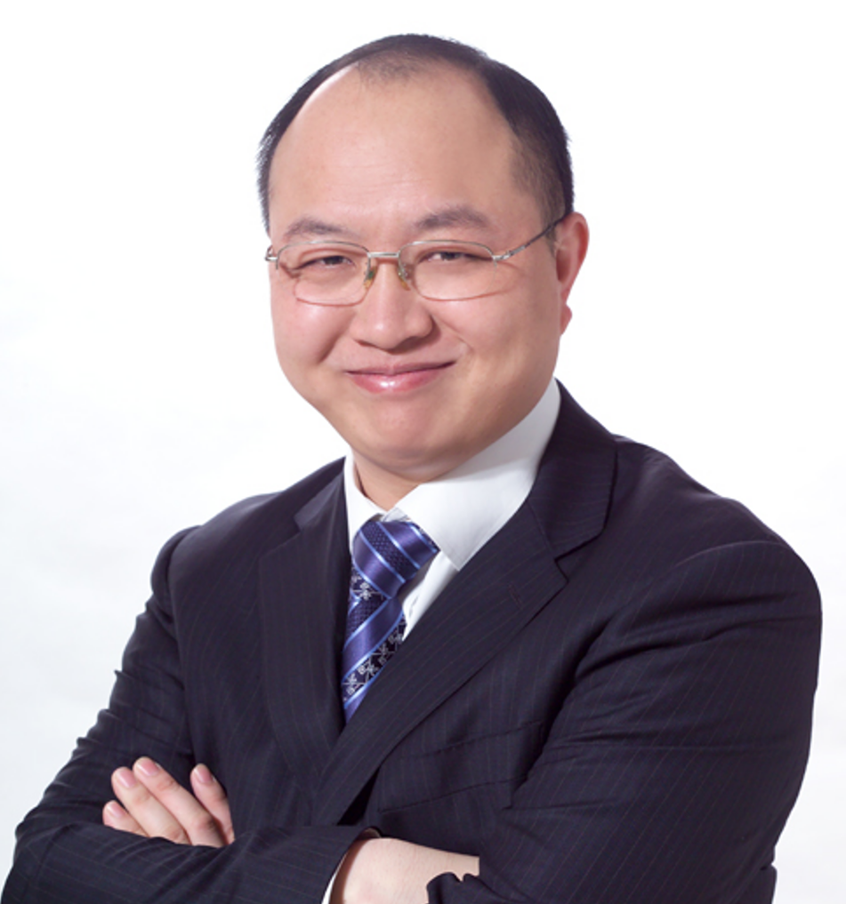
黄 杰
擅长领域：
管理顾问、高管教练。精益管理与企业运营系统改善。精益生产与成本控制，标杆精益现场打造。人才复制与培育，班组管理与班组建设，中基层管理干部培养训练。

黄杰老师是精益管理与运营人才培育训练方面的专家，先后在国企、中日合资企业、日资企业担任中高层管理职位二十余年。近十几年一直以管理顾问/培训咨询/辅导落地的形式，帮助企业进行精益制造、标杆精益现场打造、管理变革和中基层管理干部队伍培养训练。目前担任多家企业的管理顾问，比如天康生物、沂州集团、金雷股份等。以结果和管理有效性为导向，注重工具、方法，策略，措施与实际情况相结合，采用底层逻辑系统地帮助企业解决实际问题，追求对企业运营管理产生实际效果。帮助企业经营管理者做出正确的决策，交付高效的工作成果。协助企业提升整体运营系统效率，获得稳定的利润回报。
黄杰老师坚持以“实用、实效、实战”为基本指导原则，从实战落地出发、从问题解决出发、从业绩突破出发，基于公司战略目标的实现，赋能销售与高效运营管理为手段。课程内容学员听得懂、记得住、练得会、用得了。课程内容落地快、实际效益转换快。通过培训课程+辅导落地方式系统赋能管理者。包括：中车集团、吉利汽车、蔚来汽车、通用汽电器、戴姆勒奔驰、丰田汽车、西门子、ABB、NEC、日立、三星电子、宝武钢、万华化学、科兴生物、南方电网、大唐集团、国家能源集团等。课程的启发性、实用性、转化性、落地性被广泛认同。
黄杰老师出版的书籍与管理光盘：
管理光盘：《如何做一名出色的现场主管》、《5S管理实战》、《员工职业化训练》
管理书籍：《赢在中层》、《图解成本管理一本通》、《图解现场管理一本通》、《图解质量管理一本通》、《图解安全管理一本通》、《图解效率管理一本通》、《班组长如何管现场》、《班组长如何控成本》、《班组长如何保安全》、《班组长如何促交期》、《班组长如何抓质量》、《全国中等技校---班组长实用培训教程》等等
联系黄杰：
手机/微信：13801106828 官方网站：www.huangjie365.cn
QQ号码： 517612468 邮箱地址： 517612468@qq.com

